Universidad Fidélitas
Ingeniería en Sistemas de Computación
SC-403 – Desarrollo de Aplicaciones Web y Patrones
Práctica Programada #1
Profesor:

José Antonio Ortega González
Estudiantes:
Hernández Cordoba Isaac
Montero Hernández Josué David
Fecha de Entrega:
Martes, 24 de febrero
l Cuatrimestre, 2026

1. Objetivo del Proyecto
El objetivo fue desarrollar una aplicación web utilizando Spring Boot bajo el patrón MVC para administrar cursos y estudiantes.
El sistema permite realizar operaciones CRUD completas sobre ambas entidades, mantener persistencia en una base de datos MySQL, implementar fragmentos reutilizables en las vistas y soportar internacionalización en español e inglés.
2. Tecnologías Utilizadas
El proyecto fue desarrollado utilizando:
- Spring Boot como framework principal
- Spring MVC para el manejo de controladores y rutas
- Spring Data JPA / Hibernate para la persistencia
- MySQL como motor de base de datos
- Thymeleaf como motor de plantillas
- Bootstrap para el diseño visual
- Jakarta Validation para validaciones en las entidades
3. Arquitectura Implementada (MVC)
El sistema sigue el patrón Modelo–Vista–Controlador.
Modelo
Se definieron dos entidades JPA:
- Curso
- Estudiante
Ambas están mapeadas a tablas en MySQL y contienen validaciones para asegurar integridad de datos.
Vista
Las vistas fueron implementadas con Thymeleaf:
- index.html
- curso/listado.html
- curso/modificar.html
- estudiante/listado.html
- estudiante/modificar.html
- estudiante/porCurso.html
Las vistas renderizan información proveniente del modelo usando expresiones como:
th:text="#{clave}"
th:each="..."
th:field="..."
Controlador
Se implementaron:
- CursoController
- EstudianteController
Estos controladores reciben las solicitudes HTTP, interactúan con los servicios y devuelven las vistas correspondientes.
Flujo general
- El usuario accede a una URL.
- El controlador procesa la solicitud.
- Se invoca la capa de servicio.
- El servicio utiliza el repositorio para interactuar con la base de datos.
- Se retorna una vista con datos en el modelo.
- Thymeleaf genera el HTML final.
4. Ejecución del Sistema
La aplicación se ejecuta desde la clase:
PracticaProgramadaApplication
Spring Boot levanta un servidor embebido Tomcat automáticamente.
El sistema queda disponible en:
http://localhost:8080
Rutas principales:
- /
- /cursos/listado
- /estudiantes/listado
Captura:
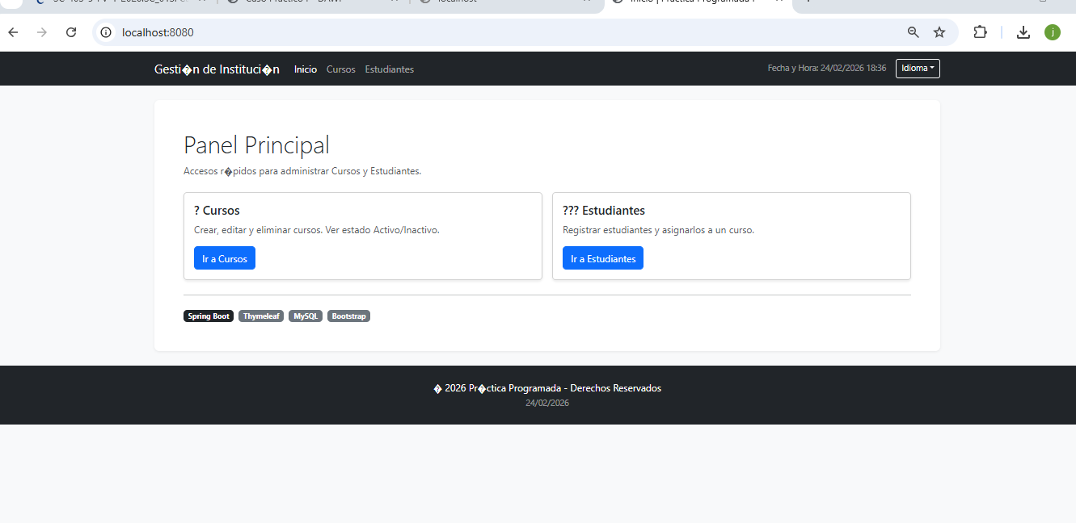5. Configuración de Base de Datos
En el archivo application.properties se configuró la conexión:
spring.datasource.url=jdbc:mysql://localhost:3307/practica_web
spring.datasource.username=usuario_web
spring.datasource.password=la_Clave
spring.jpa.hibernate.ddl-auto=update
spring.jpa.show-sql=true
Esto permite:
- Conectarse a MySQL
- Crear o actualizar tablas automáticamente
- Mostrar las consultas SQL en consola
Capturas:
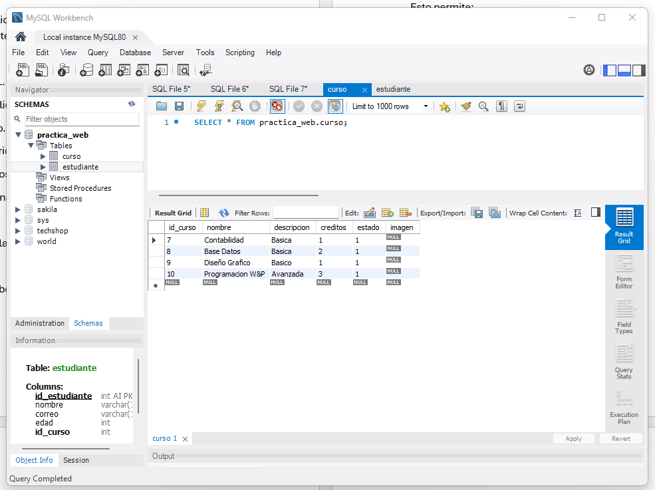

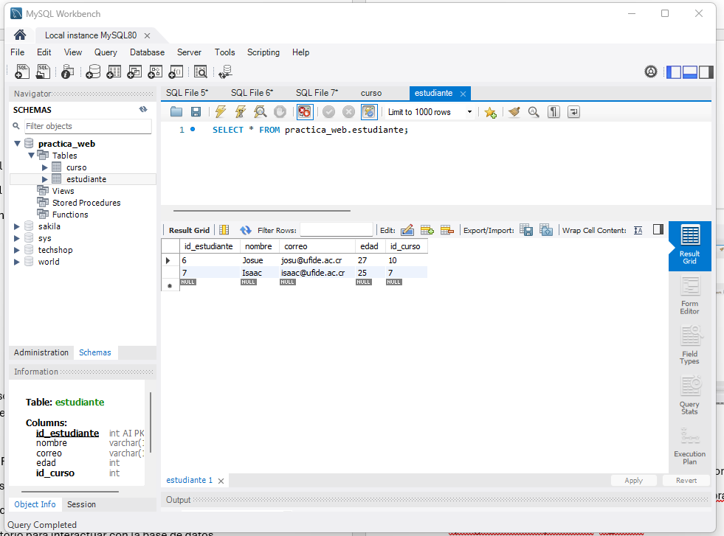
6. Modelo de Datos
6.1 Entidad Curso
Tabla: curso
Campos principales:
- idCurso (clave primaria autoincremental)
- nombre
- descripcion
- creditos
- estado
- imagen
Se aplicaron validaciones como:
- @NotBlank
- @Size
- @Min
- @NotNull
Relación:
@OneToMany(mappedBy = "curso")
private List<Estudiante> estudiantes;
Esto indica que un curso puede tener múltiples estudiantes asociados.
6.2 Entidad Estudiante
Tabla: estudiante
Campos principales:
- idEstudiante (clave primaria autoincremental)
- nombre
- correo
- edad
- curso (clave foránea)
Relación:
@ManyToOne
@JoinColumn(name = "id_curso", nullable = false)
private Curso curso;
Esto establece que muchos estudiantes pertenecen a un mismo curso.
Capturas:
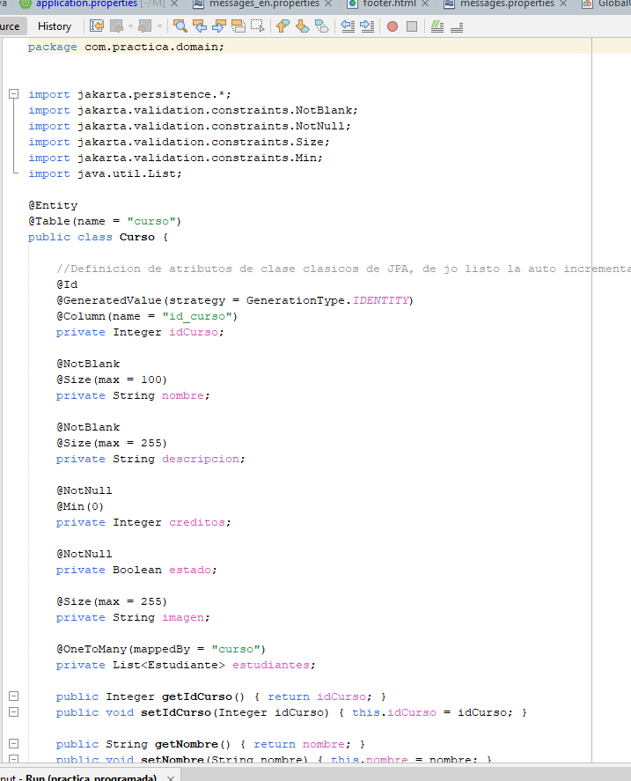

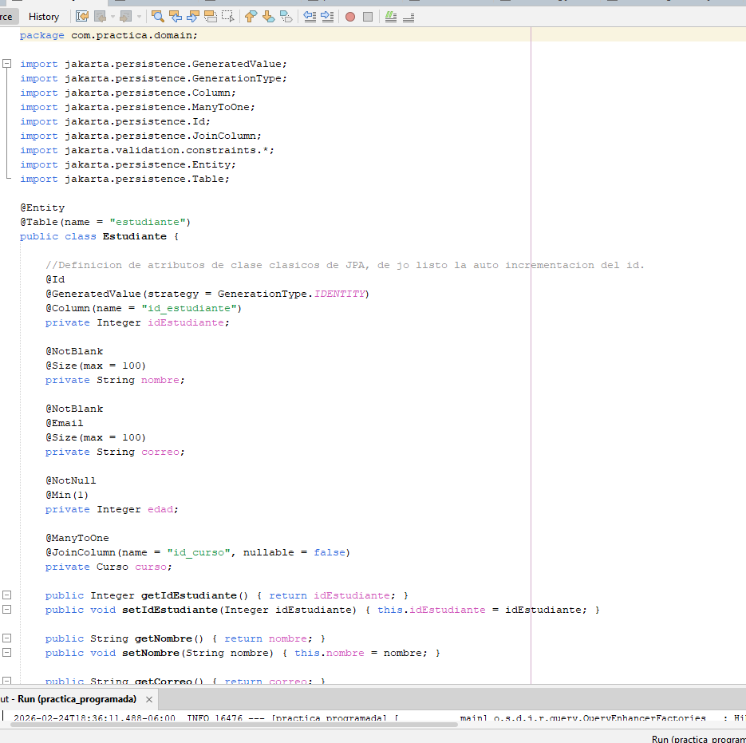

7. Página Principal (Home)
La página principal se encuentra en:
http://localhost:8080/
Funciona como panel de navegación del sistema.
Desde esta vista se puede:
- Acceder al módulo de cursos
- Acceder al módulo de estudiantes
- Cambiar el idioma del sistema
Se utilizan fragmentos reutilizables mediante:
th:replace="fragments/header :: navbar('inicio')"
Capturas:
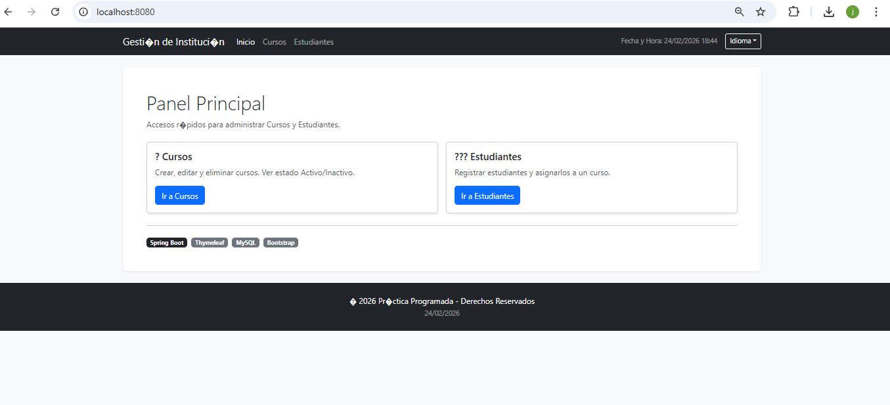
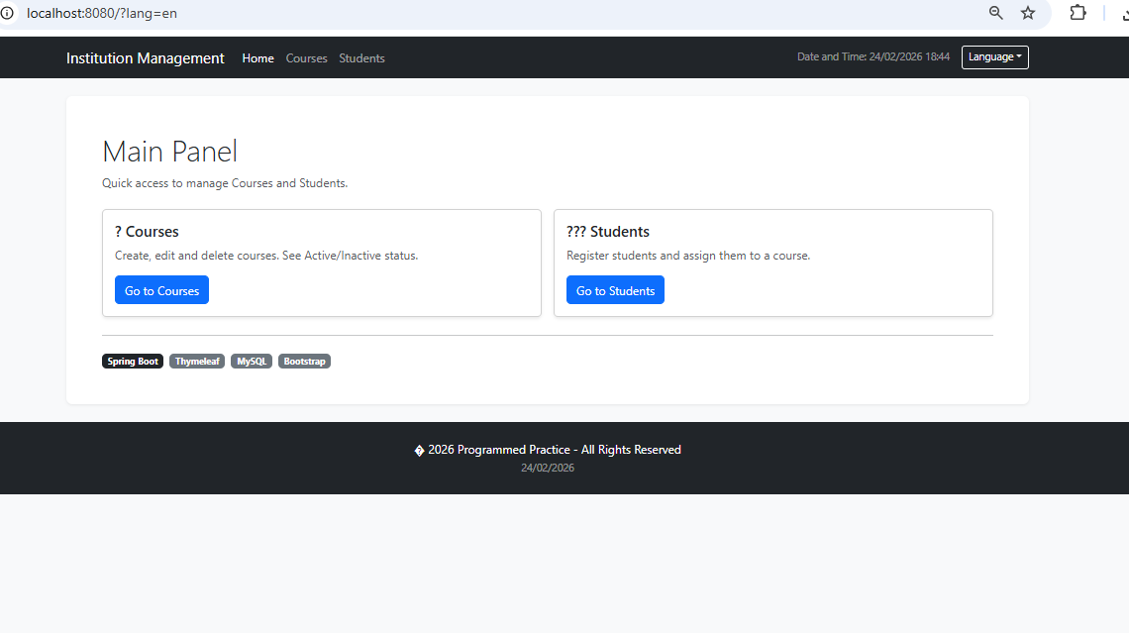
8. Módulo de Cursos
El controlador está definido con:
@RequestMapping("/cursos")
Funciones implementadas:
- Listado de cursos
- Guardar curso (con imagen opcional)
- Modificar curso
- Eliminar curso
Endpoints:
- GET /cursos/listado
- POST /cursos/guardar
- POST /cursos/eliminar
- GET /cursos/modificar/{idCurso}
Incluye:
- Validación automática con @Valid
- Manejo de errores
- Uso de RedirectAttributes para mensajes
- Redirecciones después de operaciones
Capturas:
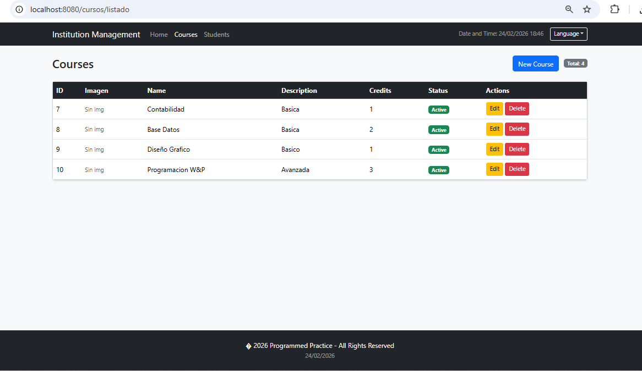
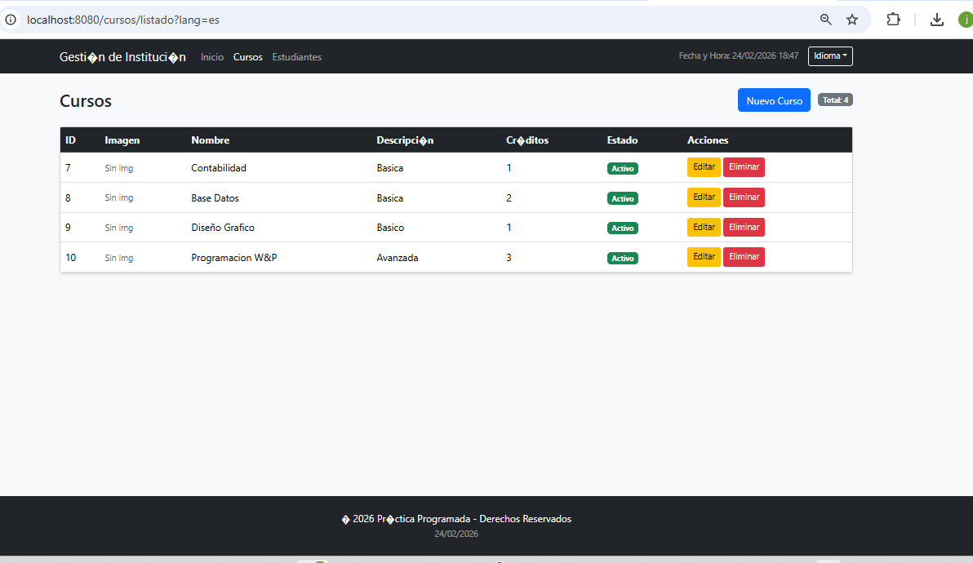
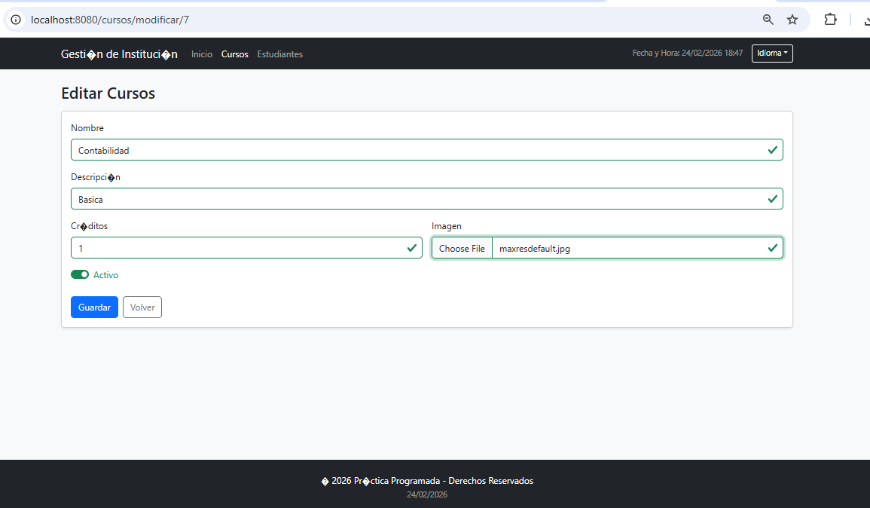
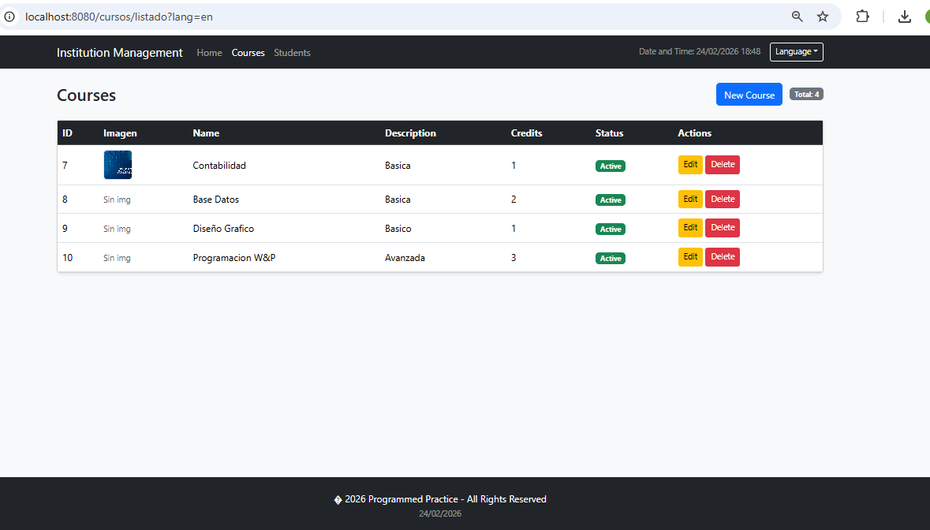
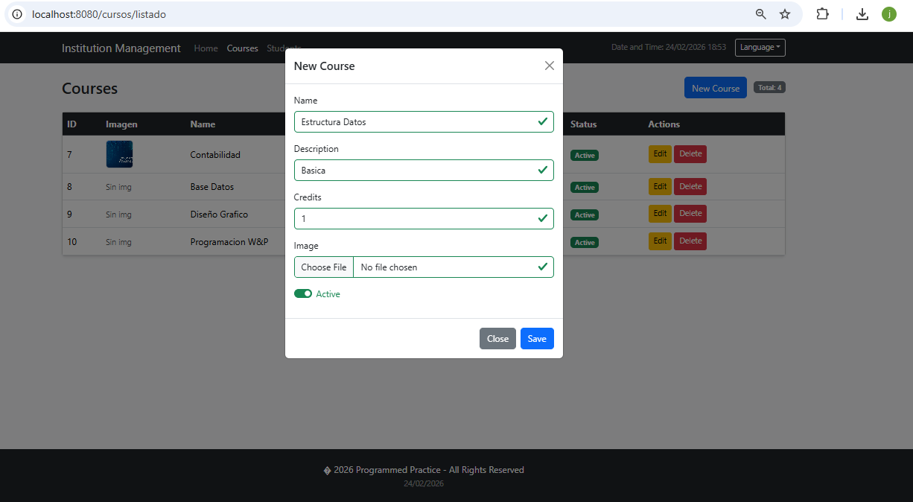
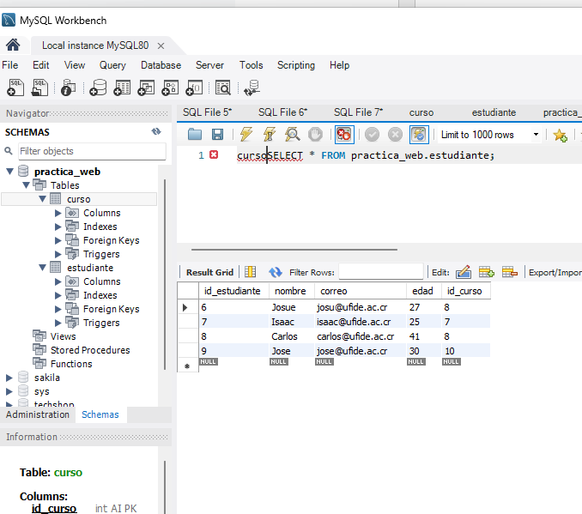
Nota: Se verificó completamente el funcionamiento del módulo CRUD (Crear, Editar y Eliminar), confirmando que las operaciones se reflejan correctamente en la base de datos MySQL.
9. Módulo de Estudiantes
Definido con:
@RequestMapping("/estudiantes")
Funciones:
- Listado de estudiantes
- Registro de estudiante asignado a curso
- Modificación
- Eliminación
- Filtrado por curso
Endpoints:
- GET /estudiantes/listado
- POST /estudiantes/guardar
- POST /estudiantes/eliminar
- GET /estudiantes/modificar/{idEstudiante}
- GET /estudiantes/por-curso/{idCurso}
Se valida la existencia del curso antes de asignarlo.
Se utilizan Optional para evitar errores de null.
Capturas:
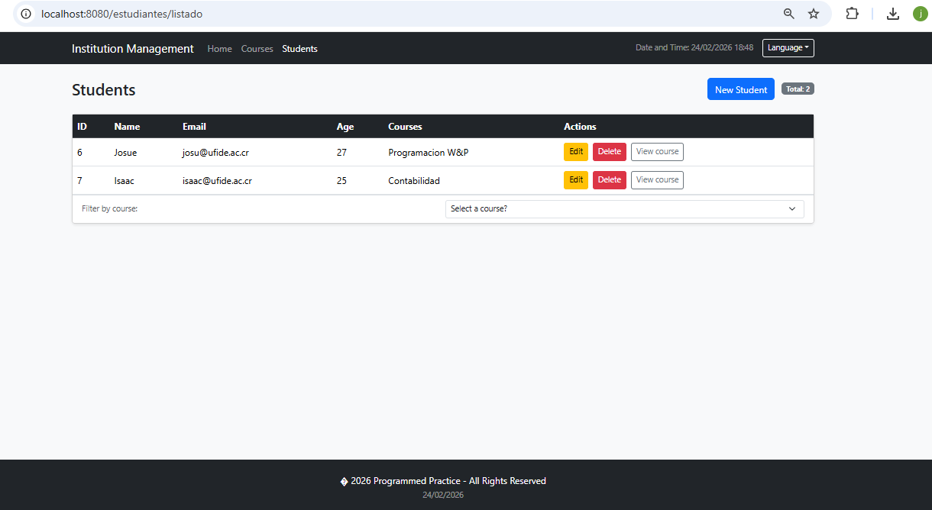
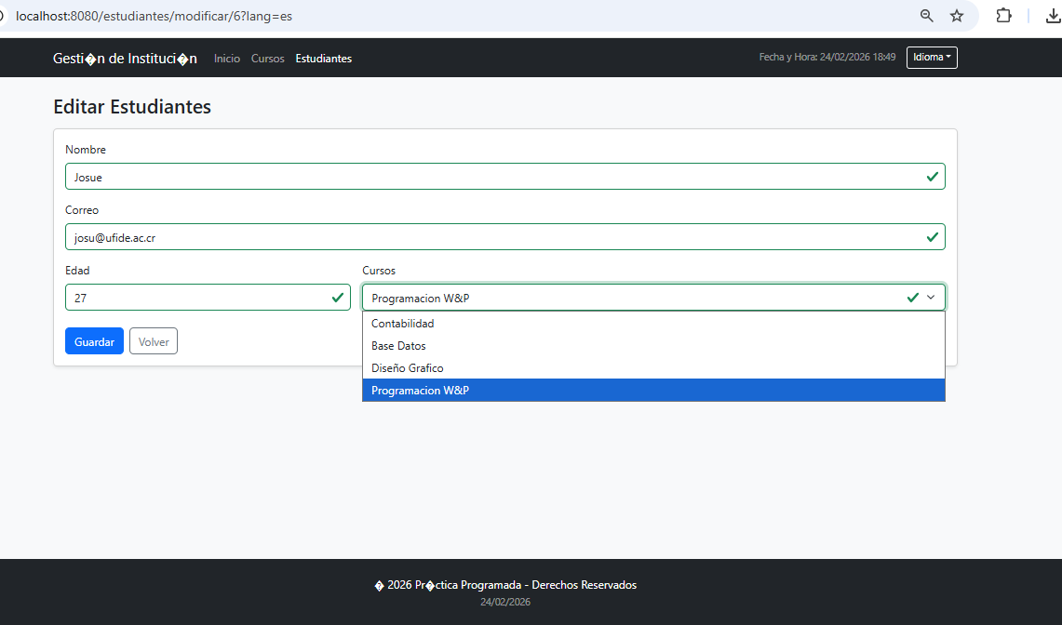
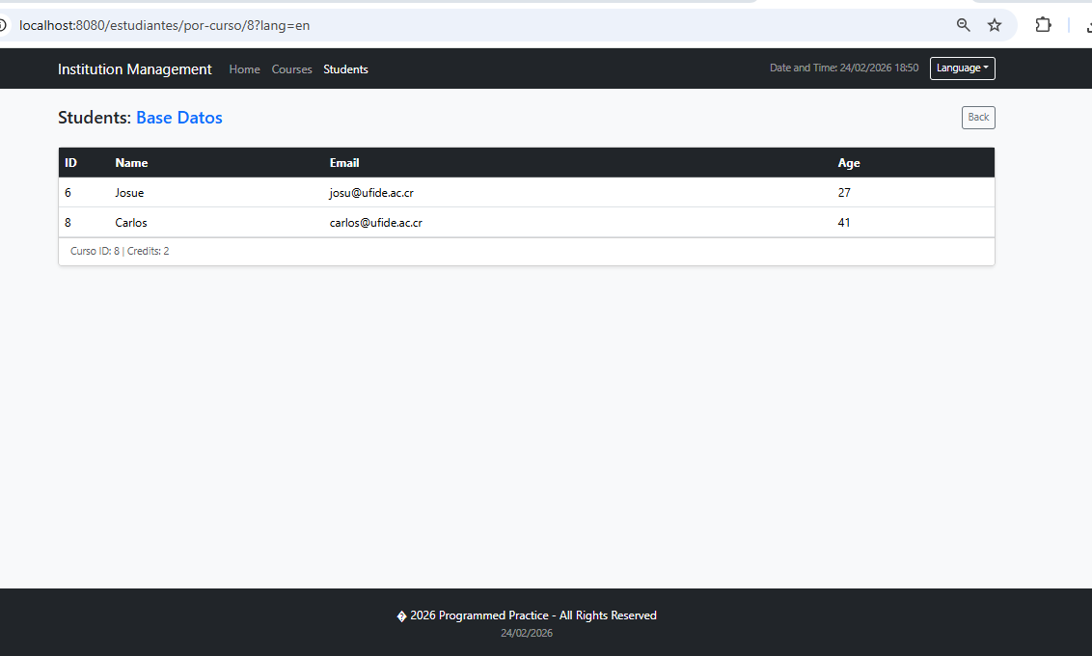
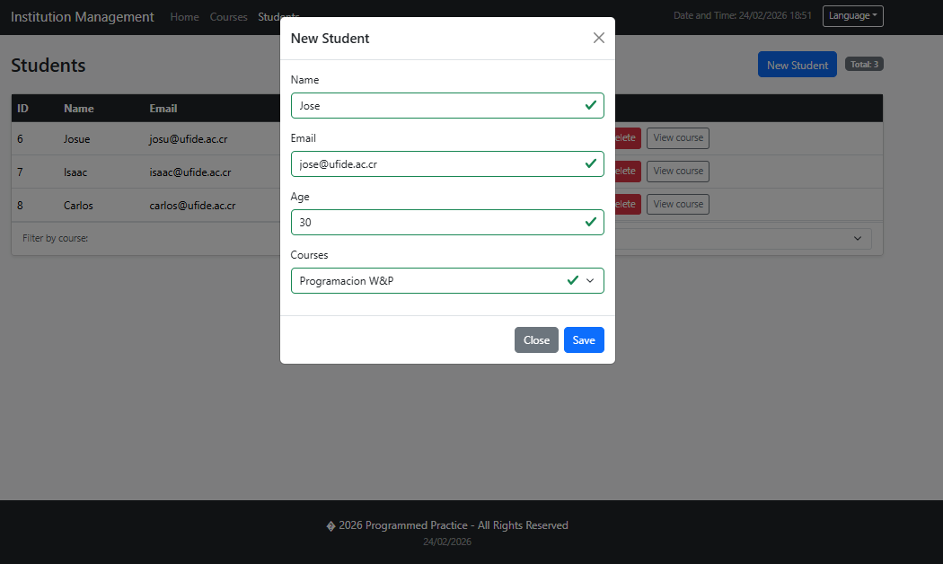
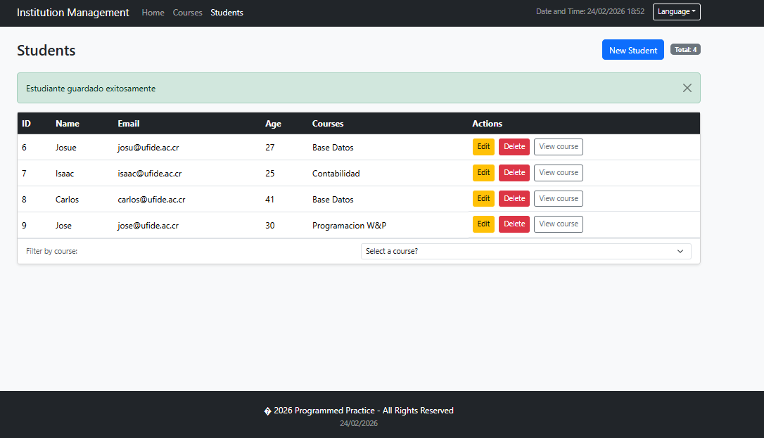

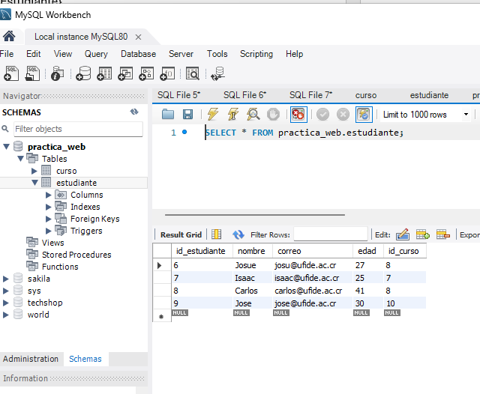
Nota: Se verificó el correcto funcionamiento del módulo CRUD y del filtrado de estudiantes por curso, confirmando que las operaciones realizadas en la interfaz web se reflejan adecuadamente en la base de datos y respetan la relación definida en el modelo de datos.
10. Fragmentos Reutilizables
Para evitar duplicación de código se implementaron:
- header.html
- footer.html
Uso en vistas:
th:replace="fragments/header :: navbar('cursos')"
th:replace="fragments/footer :: footer"
Esto permite mantener una estructura consistente en todas las páginas.
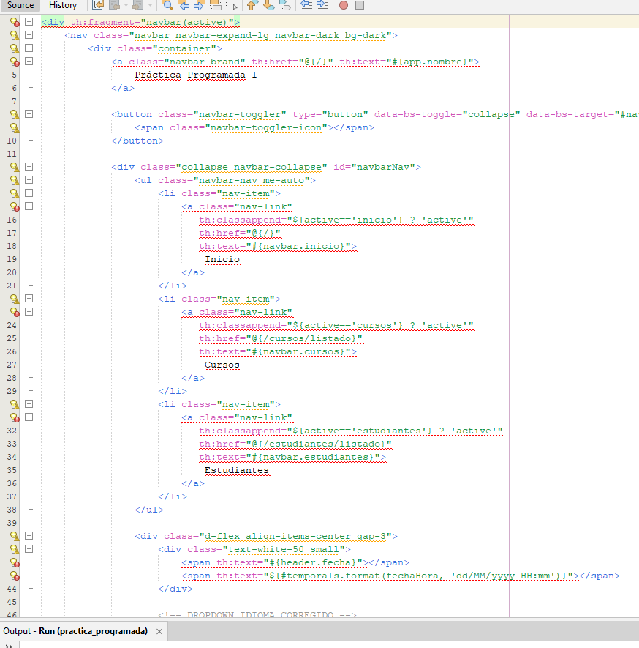

11. Internacionalización
El sistema soporta cambio de idioma mediante parámetro en la URL:
- ?lang=es
- ?lang=en
Ejemplo:
/cursos/listado?lang=en
Se utilizan archivos:
- messages.properties
- messages_en.properties
Los textos se renderizan con:
th:text="#{clave}"
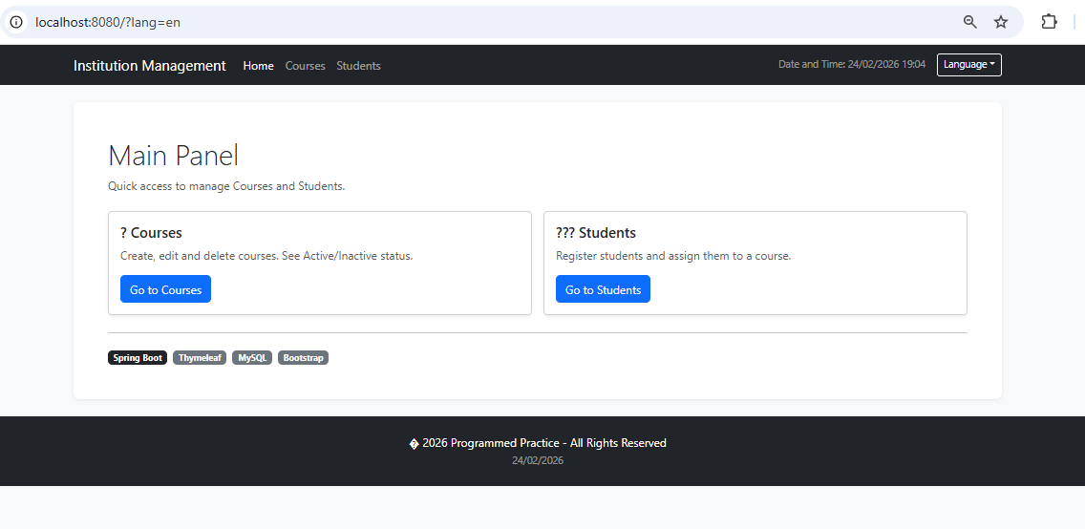
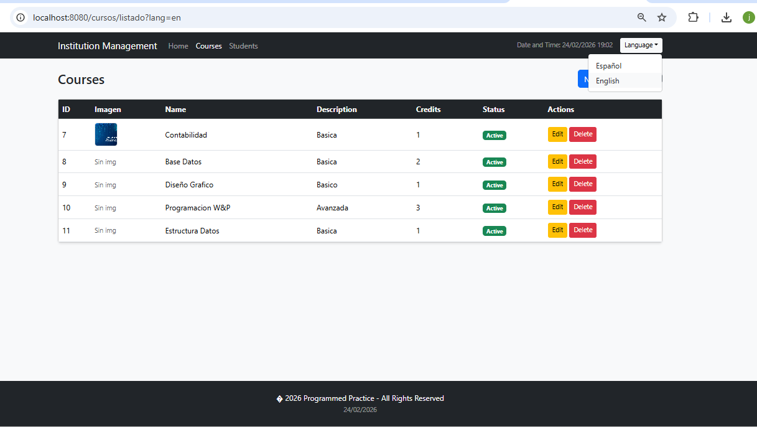
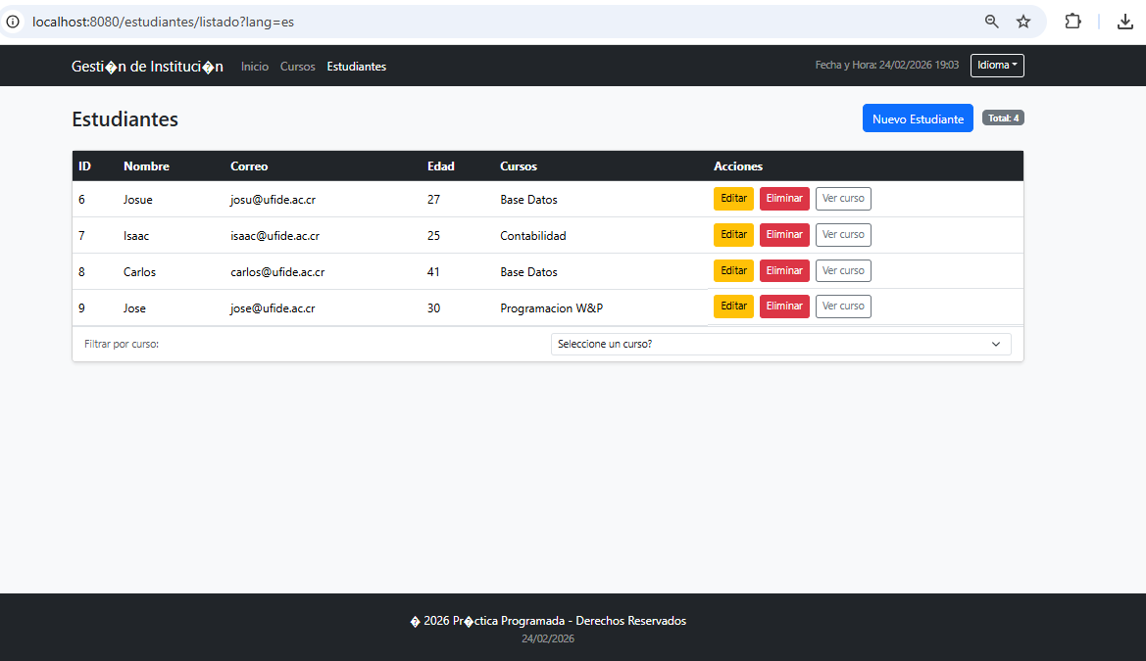

12. Enlaces
Repositorio:
https://github.com/josu04Hdez/Practica_Programada_Uno.git
Video:
https://www.youtube.com/watch?v=YSnUCy50BB0
13. Conclusión
El proyecto implementa correctamente:
- CRUD completo para cursos y estudiantes
- Relación uno a muchos entre entidades
- Persistencia con JPA y MySQL
- Validaciones con Jakarta Validation
- Fragmentos reutilizables en Thymeleaf
- Internacionalización funcional
- Arquitectura MVC organizada
El sistema es funcional y cumple con los requisitos establecidos en la práctica.

